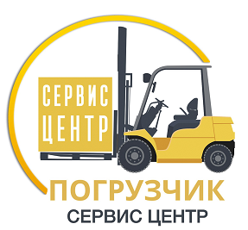
ПРЕДЛОЖЕНИЕ ПО СОТРУДНИЧЕСТВУ

ТЕХНИЧЕСКИЙ ЦЕНТР ООО Погрузчик Сервис Центр
8-926-381-92-94 Ирина
irina-psc@mail.ru

www.servicepogruzchik.ru

СРОЧНЫЙ ВЫКУП ВИЛОЧНЫХ ПОГРУЗЧИКОВ
Мы предлагаем Вам услуги по выкупу, обслуживанию и ремонту погрузочной техники.
✔ Срочный выкуп вилочных погрузчиков в любом состоянии;
(Jungheinrich, TCM, Toyota, Daewoo, Komatsu, Nissan, Mitsubishi, Caterpillar, Still, Linda, Baoli, Dalian, Heli, Hyundai, Jac, Maximal, TFM, Yale, Hangcha, Nichiyu, Feeler, Балканкар дизель, Твэкс и т.д...).
Не выкупаем: Львовский и электрический Балканкар.
Моментальная онлайн оценка
От Вас требуется:
- Отправить фото погрузчика в WhatsApp +7 (926) 381-92-94, либо на эл. почту irina-psc@mail.ru;
- Указать марку, вид погрузчика, тоннаж, год, наличие ПСМ, на ходу или нет;
- Указать стоимость, за которую Вы хотите продать.
- Ждать обратного звонка.

✔ Безналичный и наличный расчет, бесплатный вывоз;
✔ Трейд-ин;
✔ Возможна покупка в лизинг нового погрузчика CARGADOR;
✔ Бесплатный выезд на диагностику в течении 24х часов (вывоз на эвакуаторе за наш счёт);
✔ Срок реагирования на заявку – 24 часа;
✔ 8 мобильных выездных бригад;
✔ Специализированная ремонтная база -1000 кв. м;

